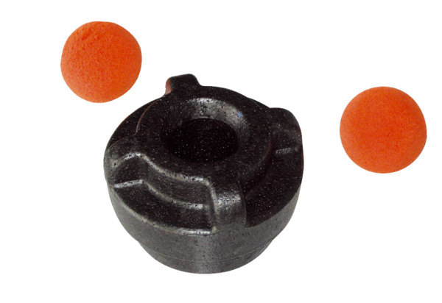Čistící sada MF-R63Obsah dodávky: 1 kusSortiment: K
Typové číslo: 0058.0011Výrobce: MAICO

